**REPUBLIQUE DU CAMEROUN**

**PAIX-TRAVAIL-PATRIE**

**  
 Année académique 2019-2020**

**INSTITUT SAINT JEAN**

**RAPPORT DE STAGE**

**Effectué dans l’entreprise ITECH Sarl du 02 Septembre 2019 au 29 Février 2020**

**MUTUALISATION DES SYSTÈMES D’INFORMATIONS**

Rédigé par l’étudiante **MADA NOUPELE Vanelle Synthia**

**ENCADREURS PROFESSIONNELS**

**M. DZOUPET Innocent**

Directeur général d’ITECH Sarl

**M. AYISSI Bertin**

**ENCADREUR ACADÉMIQUE**

**M. TAPIGUE**

Professeur en Programmation algorithmique

**Sommaire**

**Avant-Propos** 1

**INTRODUCTION GÉNÉRALE** 1

**CHAPITRE I** : **PRÉSENTATION DE L’ENTREPRISE** 1

**I.** **PRÉSENTATION DU CADRE** 1

**I.** **ORGANISATION** 1

**II.** **REALISATIONS** 1

**STATUT JURIDIQUE** 1

**III.** **MISSIONS ET OBJECTIFS DE LA STRUCTURE** 1

**1)** **OBJECTIFS** 1

**2)** **MISSIONS** 1

**IV.** **Activités effectués pendant le stage** 1

**Chapitre II : MUTUALISATION DES SYSTÈMES D’INFORMATIONS : LES PLATEAUX TECHNIQUES AU CAMEROUN**

1

**I)** **DÉFINITIONS ET ENJEUX DE LA MUTUALISATION DES SYSTÈMES D’INFORMATIONS** 1

**1) Définitions** 1

**2) ENJEUX** 1

**II) CAS D’APPLICATIONS : LA SANTÉ PUBLIQUE AU CAMEROUN** 1

**A)** **PRÉSENTATION DU SYSTÈME DE SANTÉ** 1

**1)** **Définitions** 1

**2)** **Objectifs** 1

**3)** **LA SANTÉ PUBLIQUE AU CAMEROUN** 1

**a)** **Historique** 1

**b)** **Description** 1

**1) Au** **Niveau central** 1

**2) Niveau intermédiaire** 1

**B)** **Etude de faisabilité** 1

**Présentation** 1

**1)** **Présentation de la requête de l’utilisateur** 1

**2)** **Objectifs recherchés** 1

**3)** **Contexte général** 1

**4)** **Enjeux** 1

**5)** **Facteurs de risques et de succès** 1

**1)** **Facteurs de risques** 1

**2)** **Facteurs de succès** 1

**C)** **ETUDE DE L’EXISTANT** 1

**I)** **Présentation générale du système existant** 1

**1)** **Historique et environnement** 1

**2)** **Raisons amenant à étudier la refonte** 1

**3)** **Démarche d’étude retenue** 1

**II)** **Conclusion sur le système existant** 1

**1)** **Bilan général sur le système existant** 1

**2)** **Points positifs et négatifs du futur système** 1

**3)** **Orientations pour le futur système** 1

**Chapitre III : CONCEPTION ET IMPLÉMENTATION DE LA PLATEFORME**

**1**

**INTRODUCTION** 1

**I)** **PRESENTATION DES RESSOURCES HUMAINES AU CAMEROUN** 1

**II)** **DESCRIPTION DES OUTILS D’IMPLEMENTATION** 1

**1)** **Pourquoi MVC ?** 1

**2)** **Le Framework JHIPSTER** 1

**3)** **La bibliothèque JQuery** 1

**4)** **Outils de dessin** 1

5) Description du système 1

**III)** **CHOIX DE FONCTIONNALITES** 1

**IV)** **Diagrammes** 1

1) Diagrammes de cas d’utilisation 1

2) Diagrammes d’activité 1

3) Diagramme de classes 1

**Conclusion Générale** 1

**ANNEXES** 1

**FORMULAIRE DE PROSPECTION** 1

**Bibliographie du rapport** 1

**TABLEAUX ET FIGURES**

**Figure 1:Plan de localisation** 1

**Figure 2: Système de santé** 1

**Figure 3: Système d'informations hospitalier** 1

**Figure 4:Architecture trois tiers** 1

**Figure 5:PC** 1

**Figure 6:modem-wifi** 1

**Figure 7: Serveur** 1

**Figure 8: Gestion des utilisateurs** 1

**Figure 9: Gestion des dossiers médicaux** 1

**Figure 10: Gestion des emplois de temps** 1

**Figure 11: Gestion des réservations** 1

**Figure 12:La connexion** 1

**Figure 13: Enregistrement d'emploi de temps** 1

**Figure 14: création de données** 1

**Figure 15:Modification de données** 1

**Figure 16: Suppression de données** 1

**Figure 17:Gestion des dossiers médicaux** 1

**Figure 18: Gestion des réservations** 1

**Figure 19:Recherche** 1

**Figure 20: Initiation de la demande** 1

**Figure 21: Libération de la ressource humaine** 1

**Tableau 1: Objectifs** 1

**Tableau 2: points positifs et négatifs** 1

**Tableau 3: Effectifs en terme de médecins spécialistes au Cameroun** 1

**REMERCIEMENTS**

Au terme de la rédaction de ce rapport, c’est un devoir agréable d’exprimer en quelques lignes la reconnaissance que je dois à tous ceux qui ont contribué de près ou de loin à l’élaboration de ce travail, qu’ils trouvent ici mes vifs respects et ma profonde gratitude.

Je rends grâce au **PERE TOUT PUISSANT** pour ce souffle de vie et les bienfaits qu’il nous accorde.

Je présente mes profonds respects et mes reconnaissances à Monsieur **DZOUPET Innocent** directeur général de l’entreprise **ITECH Sarl** pour les moyens qu’il a mis à ma disposition pour pouvoir accomplir ce stage au sein de sa structure.

Je tiens à remercier Monsieur **AYISSI bertin**, Monsieur **NGOYOU Jean Marc**, Monsieur **LONLACK Sidoine**, pour leur encadrement fructueux, leur disponibilité, leur générosité et leur suivi au cours de mon stage.

Je remercie également **M. TAPIGUE** pour avoir dirigé mon travail, comblé certaines notions qui m’ont permis de réaliser ce travail.

Je remercie le personnel et le Corps enseignant de l’**Institut Saint Jean** pour l’effort fourni pour le progrès de la jeunesse estudiantine, plus particulièrement nos enseignants pour tout ce qu’ils nous ont appris.

**LISTE DES ABREVIATIONS**

**CSS** : **C**ascading **S**tyle **S**heets

**HTML** : **H**yper**T**ext **M**arkup **L**anguage

**ITECH** :Information Technology Expert **JEE** :**J**ava **E**ntreprise **E**dition

**JPA** : **J**ava **P**ersistence **A**PI

**SGBD** :**S**ystème de **G**estion de **B**ase de **D**onnées

**SQL** : **S**tructured **Q**uery **L**anguage

**UML** : **U**nified **M**odeling **L**anguage

**URL** : **U**niform **R**esource **L**ocator

## **Avant-Propos**

L’institut Saint Jean (ISJ) est une jeune école en ingénierie au Cameroun. Sa tutelle est exercée au Cameroun par l’Ecole nationale supérieure polytechnique (Université de Yaoundé I).

Dès sa création, l’ISJ a établi une convention avec l’université de technologie de Troyes, une des principales écoles d’ingénieur en France. L’objet de cet accord est la création d’un diplôme d’université en ingénierie informatique qui sera décerné aux étudiants à la fin de leurs études. Par ailleurs, des échanges d’enseignants et d’étudiants permettront un transfert de compétences et un renforcement de capacités pour permettre aux enseignements de l’ISJ d’atteindre rapidement un haut niveau international.

Celle-ci offre deux types de formations entre autre le master professionnel et la licence professionnelle.

**MASTER PROFESSIONNEL**

La formation en ingénierie est composée d’un tronc commun de deux années d’enseignement généraliste, puis de trois années de spécialisation.

A ce niveau, deux spécialités sont proposées :

* **Branche informatique et systèmes d’informations**: vise à former des responsables et des experts des systèmes d’informations comme par exemple des chefs de projet, administrateurs, concepteurs-développeurs.
* **Branche systèmes réseaux et télécommunications**: prépare des responsables de réseaux d’entreprises ou d’opérateurs, du point de vue de l’architecture et des services en intégrant des technologies mobiles et la sécurité de l’information.

**LICENCE PROFESSIONNELLE**

Cette formation se fait en trois ans et à la fin de celle-ci l’étudiant obtient une **licence professionnelle en économie numérique**.

L’objectif de cette formation est de former des professionnels spécialisés dans le développement d’applications distribuées, développeurs de solutions système réseau et aussi des programmeurs industriel ou de maintenance

## **INTRODUCTION GÉNÉRALE**

Du 02 Septembre 2019 au 29 Février 2019 (**6** **mois**), nous avons effectué un stage au sein de l’entreprise **ITECH Sarl** (située à l’avenue Ahmadou Ahidjo). Au cours de ce stage dans le département de la conception informatique, j’ai pu m’intéresser à la mutualisation des plateaux techniques au Cameroun. Notre entreprise est spécialisée dans les réseaux et systèmes d’informations.

Mon maître de stage étant **M. AYISSI Bertin**, nous avons pu apprendre dans d’excellentes conditions et à la fois bénéficié d’un soutien de qualité. Notre stage au service de développement d’applications a consisté essentiellement en L’apprentissage des bonnes pratiques de conception et de développement d’applications.

Plus largement, ce stage a été l’opportunité pour nous d’appréhender le monde du numérique au Cameroun et les stratégies d’implémentation de logiciel. Au-delà du fait d’enrichir nos connaissances en génie logiciel, ce stage m’a permis de comprendre dans quelle mesure les stratégies du numérique fluctuent en fonction du pays d’implémentation ciblé et à quel point le réseau est important dans le monde des affaires. Ce stage a donc été une opportunité pour nous de percevoir comment une entreprise dans le secteur de réseaux et système d’informations se développe en contexte national, ses défis et son évolution au cours du temps.

L’élaboration de ce rapport a pour principale source les différents enseignements tirés de la pratique journalière des tâches auxquelles nous avons été affectés. Enfin, les nombreux entretiens que nous avons eu avec les employés des différents services de la société m’ont permis de donner une cohérence à ce rapport. En vue de rendre compte de manière fidèle et analytique des six mois passés au sein de l’entreprise **ITECH Sarl**, il apparaît logique de présenter à titre préalable l’environnement du stage, puis d’envisager le cadre du stage : la culture de l’entreprise. Nous prévoyons de mettre sur pied une plateforme.

L’objectif de cette plateforme est la mutualisation des plateaux techniques au Cameroun, étant donné que ce domaine est encore embryonnaire dans nos hôpitaux. Notons que ceci permettra l’optimisation de l’utilisation des ressources humaines et matérielles dans différents hôpitaux.

En vue de tout ce qui précède, notre rapport est organisé comme suit : dans le premier chapitre nous présenterons l’entreprise. Dans le second, nous ferons une étude pour la mise en place de notre plateforme et enfin dans le troisième chapitre, il sera question pour nous de détailler la procédure de développement de notre application.

## **CHAPITRE I** :

**PRESENTATION DE L’ENTREPRISE**

## **PRÉSENTATION DU CADRE**

Né d’une passion pour la conception et la réalisation des projets informatiques, **ITECH SARL** est un bureau de conseil d’études et de pilotage de projets dans le domaine de l’ingénierie informatique. Fondé en 2008 au Cameroun, **ITECH SARL** reste très réactif et à l’écoute totale de ses clients. Siégeant à **YAOUNDE-CAMEROUN** plus précisément à l’avenue **AHMADOU AHIDJO** non loin du **KATIOS NIGTH CLUB** immeuble **SAINT MARTIN** 1er étage porte B2.

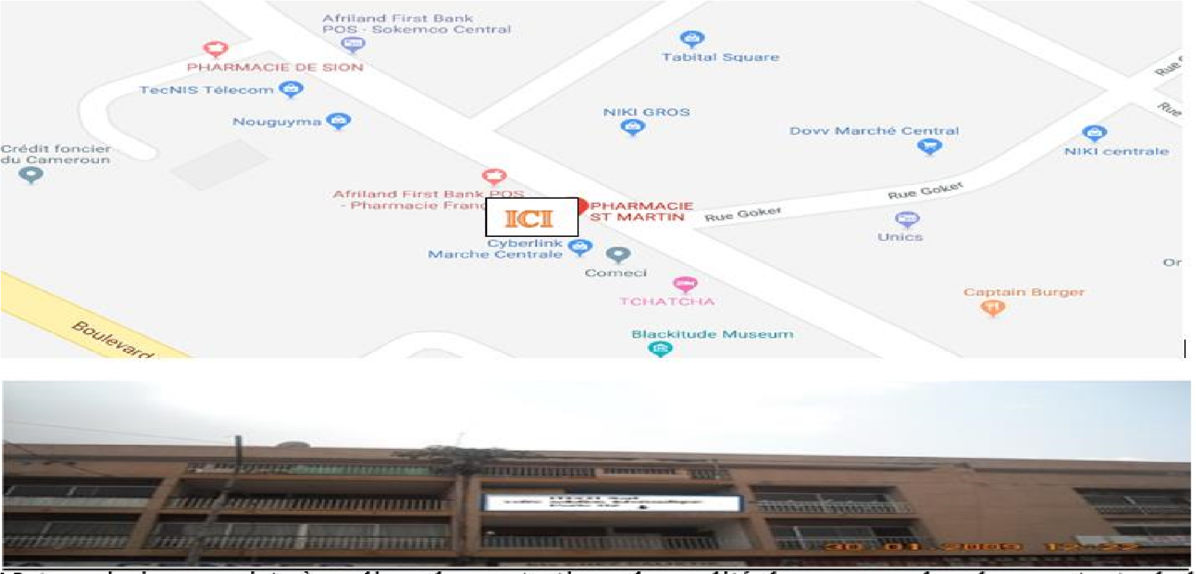

**Figure 1:Plan de localisation**

*Mission*

Notre mission consiste à réaliser des prestations de qualité dans une recherche constante de la satisfaction du client.

*Valeur*

* Savoir-faire et qualités
* Engagement • Rigueur
* Disponibilité
* Responsabilité
* Confiance
* Proximité

*Services*

* Etude des projets informatiques
* Audit, assistance et conseils en informatique et télécommunication ;
* Développement des applications informatiques ;
* Système d’informations Géographiques (SIG) ;
* Construction et maintenance des réseaux informatiques ;
* Fournitures du matériel informatique ;
* Vidéosurveillance, contrôles de présence et d’accès par badges et empreintes digitales ;
* Formations diverses (appui-conseil, coaching, renforcement des capacités du personnel).

## **ORGANISATION**

La prospérité d’une entreprise repose en grande partie sur son organisation car, plus elle est bien organisée mieux seraient les affaires. Dans la structure **ITECH SARL,** les responsables de chaque service veillent tout d’abord à ce que tout soit fait dans le respect de l’éthique professionnel mais aussi au respect des délais de présentation du produit final (projet en cours de réalisation). Il est aussi bon de savoir que le **DIRECTEUR GENERAL** tient des réunions hebdomadaires tous les lundis dans l`optique de définir la méthode de travail la plus adaptée pour atteindre l`objectif visé.

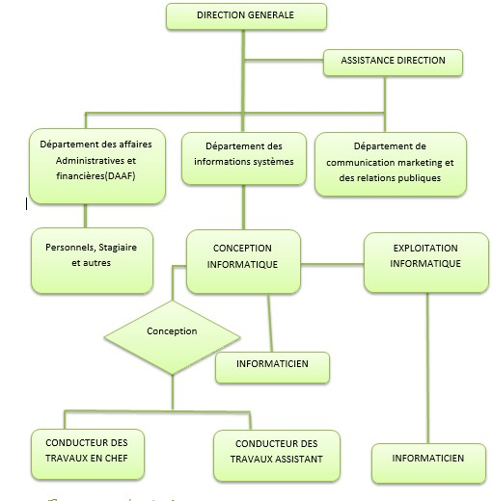

*Figure2: Organigramme*

## **REALISATIONS**

L’entreprise a déjà réalisée bon nombre de projet informatique que nous allons énumérer par la suite.

* Conception, implémentation et déploiement de l’application de préparation et de suivi de l’exécution de budget de l’Etat dans les structures administratives suivantes :

- Ministère des relations extérieures ;

* Ministère de l’Agriculture et de Développement Rural ;
* Ministère des petites et moyennes Entreprises de l’économie sociale et de l’Artisanats
* Ministère de l’élevage des pêches et des Industries Animales ;
* L’institut national de la statistique ;
* L’**ENAM**
* Le progiciel de gestion du courrier et de l’archivage ;
* Le progiciel de préparation du budget ;
* Le progiciel de passation des marchés

**STATUT JURIDIQUE**

Le statut accordé à une structure est fonction de plusieurs critères bien spécifiques capitaux. La forme juridique permet d’établir un distinguo entre les entreprises du secteur privé de celle du secteur public. **ITECH SARL** est une entreprise œuvrant dans le secteur privé par conséquent elle n’appartient pas à l’**Etat** et encore moins à la collectivité publique mais plutôt à une masse de personnes privées.

## **MISSIONS ET OBJECTIFS DE LA STRUCTURE**

## **OBJECTIFS**

Dans la perspective de mettre à la disposition des entreprises publiques, parapubliques, privées et administration publique l’accès aux services informatiques et internet, **ITECH Sarl** est une entreprise qui a pour mission d’offrir le meilleur des **TIC** (**T**echnologie de l'**I**nformation et de la **C**ommunication) aux multinationales cela dans le but d’accompagner le Cameroun dans son projet d’automatisation concourant à construire des fondations solides dans l’optique d’atteindre son émergence.

## **MISSIONS**

La structure **ITECH**, afin d’atteindre les objectifs qu’elle s’est fixée a pour mission de développer son activité sur toute l’étendue du territoire national d’une part et d'autre part de se lancer dans une politique "une structure un meilleur système de gestion". Enfin de réaliser ce rêve longtemps nourri elle œuvre dans les branches suivantes :

* L’assistance et le conseil dans le domaine de l’informatique ;
* Le développement des logiciels et sites Internet ;
* La construction et la maintenance des réseaux informatiques ;
* La maintenance et le dépannage sur site des matériels ;
* La formation sur les outils informatiques ;
* La vente de matériels et de périphériques informatiques de très haute qualité ;
* L’installation sur site des matériels et logiciels.

## **Activités effectués pendant le stage**

**(Pas encore finalisée)**

Nous allons évaluer les différentes tâches effectuées en entreprise de façon hebdomadaire. Nous tenons également à préciser que la rédaction du rapport s’est faite au fur et à mesure

Le tableau suivant renseigne clairement sur toutes nos tâches.

**MUTUALISATION DES SYSTÈMES D’INFORMATIONS : LES PLATEAUX TECHNIQUES AU CAMEROUN**

## **Chapitre II :**

## **DÉFINITIONS ET ENJEUX DE LA MUTUALISATION DES SYSTÈMES D’INFORMATIONS**

### **1) Définitions**

**La mutualisation** se définit comme étant la synergie entre deux ou plusieurs structures permettant la mise en commun de ressources et compétences, de moyens humains, matériels ou immatériels dans le cadre d’une démarche plus ou moins formelle et structurante à court, moyen ou long terme.

Elle a pour rôle de renforcer le réseau, faciliter et améliorer la gestion et /ou diminuer les coûts.

**Partage :** est la première étape de mise en commun d’intérêts, plus ou moins organisée (Exemple : partage de locaux/matériels, échanges d’idées, de pratiques, de contacts/ressources, sans convention ou pilotage stratégique particulier).

**Coopération :** rapprochement de structures pour des projets ponctuels ou de plus long terme, dans un cadre plus formalisé (avec une même finalité, une répartition des tâches et des rôles…) avec ou sans convention. C’est une étape nécessaire dans l’optique d’une mutualisation d’emplois et de compétences futures.

**Un serveur privé ou virtuel :** est une forme d’hébergement mutualisé qui se distingue au niveau logique, car, si le serveur virtuel n’est qu’une sous-partie d’un serveur informatique physique, d’un point de vue logique et fonctionnel.

Il se comporte presque de la même façon qu’un serveur dédié, hormis quelques spécificités concernant le noyau ou le système de fichiers. Le choix entre mutualisation et serveur dédié n’est pas exclusif du décideur informatique.

**L’hébergement mutualisé** est un mode d’hébergement Internet destiné principalement à des sites, dans un environnement technique dont la caractéristique principale est d’être partagée par plusieurs utilisateurs.

Cette architecture est adaptée pour des sites d’importance et d’audiences faibles ou moyennes, ne sollicitant que ponctuellement les ressources du ou des serveurs informatiques assurant l’hébergement (processeur, mémoire vive, espace disque, débit).

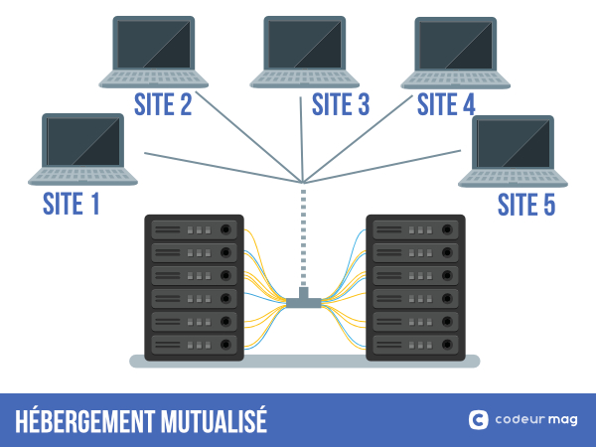

**Figure 2: Hébergement mutualisé**

**Un système mutualisé** est un système très complexe qui doit intégrer les besoins communs et spécifiques de plusieurs entités.

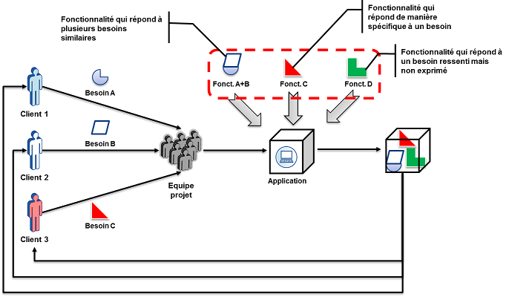

**Figure 3: Système mutualisé**

Le cloud computing est une expression devenue omniprésente dans le paysage informatique : sauvegardes de photos, hébergement de fichiers (mutualisation des ressources).

### **2) ENJEUX**

Que cela soit dans le cadre du rapprochement, de la fusion des structures ou dans le cadre de la révision des budgets à la baisse et des réductions des coûts de fonctionnements, la mutualisation des systèmes d’informations est de plus en plus d’actualité.

Pour définir le périmètre de la mutualisation, il faut avoir une vision claire des systèmes d’informations concernés. Cela passe obligatoirement par la réalisation d’un audit fonctionnel, technique, organisationnel, ressources humaines, financier, juridique et règlementaire, afin de disposer d’un état des lieux des SI (systèmes d’informations).

Une analyse précise et fine des contextes et environnements avec une identification des zones de recouvrement, des zones de risques et de compétences des équipes informatiques en place.

Cela permettra de mettre en évidence, la diversité des :

* Solutions d’infrastructures
* Applications utilisées
* Usages et cultures des différentes structures
* Pluridisciplinarité des métiers
* Différences des niveaux de maturité vis-à-vis de l’outil informatique
* Qualité de services rendus aux utilisateurs au sein des structures
* Niveaux d’attente spécifique autour du système d’informations

Avant de définir les scénarios de mutualisation, il faudra aussi répondre aux questions relatives à la forme juridique entre la DSI et ses clients, à la constitution des budgets, à la pérennité des investissements antérieurs et au rattachement des collaborateurs des équipes informatiques existantes.

La mutualisation des SI est une vraie opportunité permettant de poser les bases d’un schéma directeur ou d’actualiser celui existant afin de prendre en compte les changements engendrés par la mutualisation tels que :

#### **La gouvernance**

Il s’agit de mettre en places de nouveaux modes de gouvernance du système d’informations ; pour cela nous devons :

* Nous assurer du bon alignement du SI sur la stratégie d’entreprise
* Répondre aujourd’hui et demain aux attentes internes et externes
* Fédérer de manière progressive et concertée les différents sites concernés
* Optimiser, développer et partager les compétences pour professionnaliser la fonction informatique
* Se doter d’outil de pilotage et de suivi des SI

#### **La modernisation et l’amélioration**

Nous assurerons de :

* Améliorer la qualité des services apportés aux clients du SI
* Améliorer la couverture fonctionnelle
* Faciliter la modernisation des moyens et outils de réseau Télécoms en proposant des applications à valeur ajoutée (communications unifiées et collaboratives)
* Création des centres de services partagés

#### **Les finances et budget**

Ici, il faut :

* Réaliser des économies d’échelles sur les investissements et sur les maintenances
* Améliorer le ratio qualité/coût du système d’information

#### **La sécurité**

Dans cet aspect, nous allons :

* Organiser, structurer et professionnaliser la sécurité du système d’information

La réflexion sur la mutualisation des SI ouvre un prisme de vision élargie sur le recours à l’infogérance externalisée et ce quel que soit le modèle d’hébergement retenu.

C’est en effet, le bon moment pour mener une vraie réflexion pour étudier l’externalisation via un tiers hébergeur, permettant de s’affranchir des contingences techniques, de la complexité croissante des systèmes, de la multiplicité des compétences requises, de la nécessaire continuité de service pour garantir l’accès permanent au système d’information et de sécuriser au maximum le système.

Au-delà de tous ces aspects, la réussite de la démarche de mutualisation des SI repose en grande partie sur l’implication permanente des instances dirigeantes et sur une communication régulière pour expliquer la démarche.

Il nécessite une gouvernance adaptée et un processus de mise en place progressif. Il est indispensable de porter une attention particulière lors de la conduite du changement au niveau des équipes informatiques en place, des utilisateurs potentiellement concernés par des changements d’applications, d’outils, de processus d’assistance et de support.

C’est dans cet esprit et avec la conscience pleine et entière de tous ces paramètres que les directeurs de mission et consultants d’**ITECH SARL** accompagnent leurs clients à la mise en œuvre de cette démarche.

Nous utiliserons la programmation concurrente en temps réel parce qu’elle favorise l’optimisation de l'utilisation des ressources ainsi que la traduction d‘un monde à base d'entité concurrentes à l'aide de techniques de programmation séquentielle. Cependant, il est à préciser qu’elle introduit des problèmes spécifiques qui peuvent être difficile à analyser.

## **II) CAS D’APPLICATIONS : LA SANTÉ PUBLIQUE AU CAMEROUN**

## **PRÉSENTATION DU SYSTÈME DE SANTÉ**

## **Définitions**

**Système d’Information Hospitalier (SIH)** : Système informatique destiné à faciliter la gestion de l'ensemble des informations médicales et administratives d'un hôpital.

C’est encore l’ensemble des éléments en interaction ayant pour objectif de rassembler, traiter et fournir les informations nécessaires à son activité.

**Système d'Information de Santé (SIS)**: Système d'information global, regroupant tous les types d'acteurs et ressources de santé.

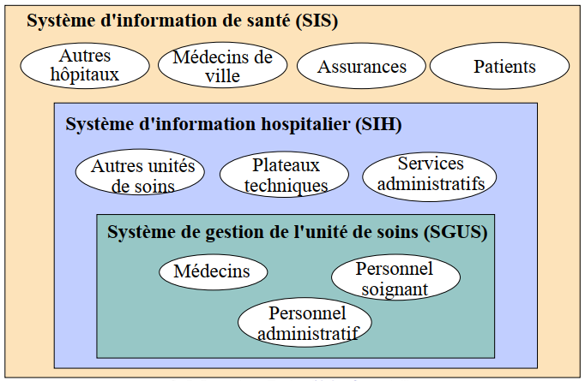

**Figure 4: Système de santé**

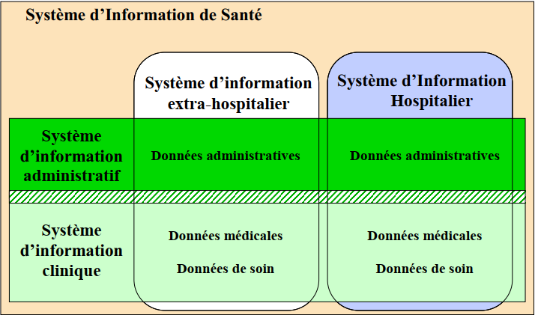

**Figure 5: Système d'informations hospitalier**

## **Objectifs**

Ce système possède des objectifs principaux et contributifs.

**Tableau 1: Objectifs**

|  |  |
| --- | --- |
| Principaux | Contributifs |
| Amélioration de la  qualité des soins | Amélioration des communications  Réduction des délais d'attenteDossier patient intégréAide à la prise de décisions |
| Maîtrise des coûts | Réduction de la durée des séjoursRéduction des tâches administrativesDiminution des frais de personnelOptimisation des ressources |

## **LA SANTÉ PUBLIQUE AU CAMEROUN**

### **Historique**

L'organisation actuelle du **système de santé camerounais** a été définie en janvier 1989 par le ministre de la Santé publique par **décret ministériel n° 89/011**. Toutes les personnes et toutes les actions dont l'objectif principal est l'amélioration de la santé.

Contrairement aux Suisses, les Camerounais n’ont aucune obligation de contracter une assurance maladie. En fait la société Camerounaise ne prévoit aucune forme de cotisation commune qui garantisse des soins aux plus démunis, du moins pas sous la forme directe d’une assurance maladie. Pourtant il s’agit d’un idéal auquel beaucoup de Camerounais aspirent. Non pas que l’état ne joue aucun rôle mais celui-ci s’articule plus par l’intermédiaire d’institutions et d’actions ciblées. La disparité majeure que nous remarquons se trouve dans le financement du secteur de la santé. Celui-ci est assuré principalement par des institutions privées. Il représentait 70,4% des dépenses totales en santé **(DTS**) en **2010**. Il ne s’agit pourtant pas d’institutions externes au pays puisque le financement externe des **DTS** était de **13.2% en 2010** (ce chiffre a constamment augmenté depuis 1996). En comparaison dans un système d’assurance tel que le système Suisse, la contribution du secteur privé aux **DTS** est de **40.1%.** Même si ces comparaisons sont un peu extrêmes, notons que le budget des administrations publiques consacré à la sécurité sociale s’élève en moyenne à **70%** en Suisse alors qu’au Cameroun il est de **2.6%** **(4.8% en 1998 !).** En 2010 les DTS du Cameroun représentaient 5.1% du PIB (**30% du budget des administrations ; 59% en Suisse**). En 2009 elles s’élevaient à **11.3% du PIB suisse**. Par personne cela représente **5072$** pour la Suisse et **104$** pour le Cameroun.

Au Cameroun, on dispose d’un médecin pour 909 habitants et d’une infirmière (ou une sage-femme) pour 128 habitants.

### **Description**

Le système de santé camerounais s’articule autour de trois sous-secteurs:

* **Un sous-secteur public** constitué des hôpitaux publics et des structures sanitaires sous tutelle d’autres départements ministériels (Ministères de la Défense, Ministère de l’Emploi, du Travail et de la Prévoyance Sociale, Ministère en charge de l’Education Nationale.)

Ce secteur offre des services chers et que seuls les plus riches peuvent s’offrir. En effet, pour être soigné dans les hôpitaux privés il faut verser une caution qui peut aller jusqu’à 100'000 francs CFA.

* **Un sous-secteur privé à but non lucratif** (confessions religieuses, associations et diverses organisations non gouvernementales : exemples des Hôpitaux de la Fondation **ad Lucem** qui soignent les plus pauvres) et celles à but lucratif.
* **Un sous-secteur de la médecine traditionnelle**, composante importante du système et qu’il faut prendre en considération. Ce système est par ailleurs structuré en trois niveaux de santé dont chacun dispose de structures administratives, formations sanitaires et structures de dialogue :

### **1) Au** **Niveau central**

* **Services centraux du Ministère de la Santé Publique** : Ces services coordonnent, régulent, élaborent des concepts, la politique et les stratégies dans le domaine de la santé.
* **Structures de soins** : Ces structures sont représentées par les hôpitaux généraux de référence, les Centres Hospitalo-Universitaires, les hôpitaux Centraux et les organismes sous-tutelle.
* **Structures du SYNAME** : Ces structures sont représentées par la **CENAME** (Centrale Nationale d’approvisionnement en Médicaments Essentiels), les grossistes répartiteurs privés, les centrales d’achat du Secteur Privé à but non Lucratif.
* **Structures de dialogue** : Ce sont les conseils d’administration ou les comités de gestion.

### **2) Niveau intermédiaire**

* **Structures administratives** : Ces structures correspondent aux différentes délégations provinciales. Celles-ci servent d’appui technique aux districts de santé.
* **Structures de soins** : Ces structures sont représentées par les hôpitaux provinciaux et assimilés.
* **Structures du** **CENAME** : Ces structures sont représentées par les **CAPP** (**C**entre d’**A**pprovisionnement **P**harmaceutique **P**rovinciale) et les pharmacies des hôpitaux généraux et centraux.
* **Structures de dialogue** : Ce sont les comités de gestion (**COGE**)

**3)** **Niveau périphérique**

* **Structures administratives** : Représentées par les services de santé de district, elles mettent en œuvre les programmes nationaux.
* **Structures de soins** : Ces structures sont représentées par : les hôpitaux de district (exemple du centre de district de **Mfou**), les Centres médicaux d’arrondissement et les centres de santé.
* **Structures du SYNAME** : Ces structures sont représentées par les pharmacies des formations sanitaires des niveaux précédents, ainsi que des officines privées de pharmacies.
* **Structures de dialogue** : Ce sont les **COSADI, COGEDI, COSA, COG**

## **Etude de faisabilité**

## **Présentation**

Cette partie nous renseigne brièvement sur l’étude de faisabilité de notre projet, il porte essentiellement sur la mutualisation des systèmes d’informations. C’est un processus qui se fonde sur le partage de ressources. Il sera question ici de présenter la requête de l’utilisateur, puis d’énumérer les objectifs recherchés, ensuite de définir le contexte général et les enjeux, enfin de recenser les facteurs de risques et de succès.

## **Présentation de la requête de l’utilisateur**

Nous rappelons que la mutualisation se définit comme étant la synergie entre deux ou plusieurs structures permettant la mise en commun des ressources et compétences, de moyens humains, matériels ou immatériels dans le cadre d’une démarche plus ou moins formelle et structurante à court, moyen ou long terme.

Durant la prospection auprès de certains médecins, **sis à Yaoundé**, nous avons eu à remarquer que les files d’attentes ont besoin d’être optimisées ; selon ces médecins les files d’attente et la gestion des dossiers médicaux représentent les problèmes les plus présents dans nos centres de santé et hôpitaux. C’est en fonction de ces avis que nous nous sommes décidés à nous lancer dans ce projet pour le compte de notre stage de 4ème année. Pour rendre le sujet plus intéressant nous avons pensé à nous orienter du côté de la disponibilité des spécialistes et des plateaux techniques.

## **Objectifs recherchés**

En ce qui nous concerne nous nous sommes tournés vers le Système de Santé de Notre pays parce qu’il touche un volet essentiel qui celui de l’optimisation des ressources partagées.

L’objectif de ce projet est de créer une plateforme de mutualisations des services rares, cette plateforme devra fonctionner entre différents hôpitaux non défini pour l’instant. En gros, plus besoin d’être alignée pour faire des consultations ; plus besoin de se fouiller l’information sur la disponibilité d’équipements et de spécialistes ; plus besoin de fouiller des dossiers médicaux (papiers) des malades. Il sera question pour chaque médecin de poster sa disponibilité afin de réduire les files d’attente et en plus de cela de pouvoir sauvegarder et consulter les dossiers des patients.

## **Contexte général**

Nous sommes amenés à développer nos acquis et pour ce fait il nous a été confié un thème qui porte sur la mise en place d’une plateforme de mutualisation des systèmes d’informations dont le sous-thème est la mise en place d’une plateforme de mutualisation des plateaux techniques et des ressources humaines dans les centres hospitaliers. Cette plateforme devra recouvrir les besoins fonctionnels suivants : gestion des ressources humaines et gestion des ressources matérielles des plateaux techniques et comme contraintes obligatoires nous avons: **SECURITÉ, ERGONOMIE, CONVIVIALITÉ, RENDEMENT OPTIMAL, MIS A JOUR REGULIÈRE.**

Nous envisageons de créer une application web moderne qui permettra aux futurs utilisateurs (médecin, aide-soignant, infirmière, pédiatre, chirurgien, malades et autres) de se connecter dans le but de se renseigner ou de publier des informations par rapport à la disponibilité des plateaux techniques côté personnel médical et par ailleurs, de faire des réservations de les annuler ou bien de les confirmer. Il sera possible pour les utilisateurs de s’envoyer des états de disponibilité par mail. Cette application aidera les camerounais non seulement à éviter les files d’attentes dans les hôpitaux mais aussi à trouver les informations à temps par rapport au rayon dans lequel ils se trouvent.

En effet, la mutualisation intervient au niveau où l’information postée (sur les ressources recensées dans la plateforme) change d’état afin d’être partagée c’est-à-dire qu’elle peut être soit occupée, soit libre et elle doit être utilisée par un public commun. Plusieurs patients pourront faire des réservations, plusieurs agents hospitaliers de différents hôpitaux pourront poster, l’utilisation des ressources sera commune.

## **Enjeux**

Le projet regroupe un certain nombre d’enjeux que nous pourrons énumérer comme suit :

* **Au niveau financier**, notons que les hôpitaux n’étant pas connu par la population mais disposant des plateaux techniques rares auront la possibilité de poster sur la plateforme afin de s’octroyer des patients
* **Au niveau stratégique**, les malades seront satisfait et éviterons les pertes de temps pour pouvoir se soigner convenablement.
* **Au niveau organisationnel**, nous avons la mise en commun de la disponibilité de services hospitaliers ainsi que du matériel ; les spécialistes auront la possibilité de communiquer dans la plateforme afin d’échanger sur des sujets palpables.
* **Au niveau concurrentiel**, nous envisageons de placer ce projet à l’échelle national mais dans les années à venir celui-ci pourra devenir inter-pays. Tout dépendra de l’intérêt que les spécialistes accorderont à ce projet.

Etant donné que nous travaillerons sur ce projet dans un cadre académique les coûts ne seront pas évoquer dans ce document

## **Facteurs de risques et de succès**

### **Facteurs de risques**

**Un facteur de risque** est une source de [risque](https://fr.wikipedia.org/wiki/Risque) qui est classée en risques inhérents génériques probables dans le but de faciliter l'évaluation ou l'atténuation des risques. Nous avons :

* **Gestion des acteurs** : dans ce cas nous mettrons l’accent sur la sécurité des comptes utilisateurs.
* **Gestion des conflits**: l’accent sera mis sur la gestion de la disponibilité et de la fluidité de notre serveur de données.
* **L’adaptation à l’environnement de travail obligatoire**

### **Facteurs de succès**

Pour assurer la réalisation du projet, nous avons opté pour :

* La mise en place d’une équipe projet constituée de deux étudiants-développeurs dans laquelle nous disposons un chef de projet.
* Le choix d’avoir une solution adaptée et disponible à court terme.
* L’ajout d’une plus-value aux solutions existantes étant donné qu’il existe des solutions déjà développées.
* Le pilotage du projet pour le mener à bonne fin.

## **ETUDE DE L’EXISTANT**

## **Présentation générale du système existant**

### **Historique et environnement**

Depuis plusieurs années, les mutualisations s’inscrivent au cœur de nombreuses démarches de modernisation, que ce soit dans l’administration ou dans les entreprises, publiques ou privées. Cette évolution découle de l’intégration de la fonction documentaire au sens large dans les fonctions supports. Associées à un objectif de maîtrise, voire de réduction des dépenses, les mutualisations apparaissent comme des outils de gestion destinés à rationaliser les organisations, en évitant la dispersion des ressources. Elles peuvent concerner différentes fonctions de la chaîne : la production, la diffusion, la conservation, le service au public, la valorisation mais aussi l’expertise.

En France, le système de santé est totalement informatisé en fonction de la localisation ; et leur système est très évolué compte tenu du niveau d’évolution des progrès scientifiques et techniques. Par contre, dans le cadre du Cameroun, rien n’est encore mis sur pied c’est pourquoi nous donnons lieu d’être à ce projet.

### **Raisons amenant à étudier la refonte**

Nous remarquons que les plateaux techniques se développent dans le monde entier, mais au Cameroun on a ce manque d’informatisation surtout dans le domaine de la santé. Le domaine de la santé est très sensible et mérite vraiment d’être informatisé en vue d’optimiser les ressources rares. Nous pouvons sauver des vies via les informations renseignées dans notre plateforme.

### **Démarche d’étude retenue**

Notre démarche se résume en cinq étapes recensées ci-dessous :

* **Etape 1 :** Préparation / analyse de la situation
* **Etape** **2 :** Définition des objectifs
* **Etape** **3 :** Conception / spécifications
* **Etape** **4 :** Réalisation
* **Etape** **5 :** Évaluation

## **Conclusion sur le système existant**

### **Bilan général sur le système existant**

Depuis le lancement de la réforme sur la déconcentration de la gestion des ressources humaines, l'expression des besoins en personnel sur le plan qualitatif et quantitatif est désormais de la responsabilité de chaque administration. L'objectif étant la maîtrise par chaque administration, des effectifs du personnel employé et de la masse salariale consentie.

L'atteinte de ces objectifs passe par la mise en œuvre d'un outil informatique accessible à tous et permettant instantanément :

* d'élaborer la Cartographie des postes et des emplois ;
* d'avoir un état Comparatif des arrivées et des départs ;
* de procéder à la Gestion prévisionnelle des effectifs.

Le Ministère de la Santé Publique étant au bout du processus de recensement des personnels de Santé, Il est question aujourd'hui de pérenniser la mise à jour de ces données par le biais de ce module interactif qui permettra de faire suffisamment de lumière sur la situation actuelle et prospective des personnels de santé.

* Le site web du ministère de la santé : c’est uniquement un site vitrine.
* L’utilisation de **WhatsApp** par les pédiatres pour connaitre la disponibilité des couveuses, cette utilisation est restreinte et limitée.
* Application pour le stockage des numéros de dossiers médicaux au **CURY** (Centre d’**Ur**gence de **Y**aoundé) également limité à cause de l’archivage des dossiers médicaux sous forme de document papier.
* L’existence du site **Osidimbea** qui ne renseigne que sur l’historique de quelques hôpitaux camerounais, c’est uniquement un site vitrine qui ne présente que quelques hôpitaux du pays.

### **Points positifs et négatifs du futur système**

**Tableau 2: points positifs et négatifs**

|  |  |  |
| --- | --- | --- |
|  | **Points positifs** | **Points négatifs** |
| **Plan du métier** | La gestion informatisée et sécurisée des données | La plateforme nécessite des serveurs puissants |
| **Plan économique** | La réduction du coût de traitement chez les malades | Baisse de la production de fonds dans certains hôpitaux |
| **Plan technique** | Utilisation de langages de programmation évolutifs | Installation de l’environnement pénible |

### **Orientations pour le futur système**

Notre future plateforme regorge deux principaux modules **: Le module des ressources humaines et le module des ressources matérielles**. Étant donné que le projet concerne deux étudiants nous travaillerons uniquement sur le module des ressources humaines.

Nous rappelons que c’est l’ensemble formé par les ressources humaines et les ressources matérielles qui forment les plateaux techniques, les deux se complètent.

**Sur le plan métier,** L'organisation de notre plateforme est décomposée en 3 niveaux séparés : **présentation, traitements, données.**

* **Le niveau présentation** a pour rôle de permettre la communication entre l'utilisateur et l'application. Sa représentation se nomme l'interface homme/machine (IHM) ; elle est composée d'un ensemble de formulaires qui, lors du développement, sont présentés à l'utilisateur : en phase de maquettage puis en phase de tests sous forme d'un prototype.
* **Le niveau de traitement** correspond au programme de traitement des besoins métiers de l'utilisateur, on parle aussi de niveau métier en référence aux processus métiers.
* **Le niveau de données** correspond à la gestion de l'accès aux données stockées le plus souvent dans une base de données.

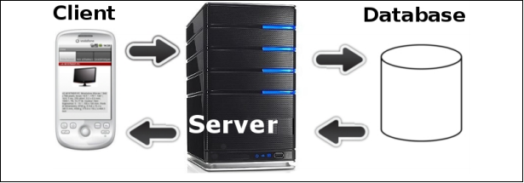

**Figure 6:Architecture trois tiers**

Afin de rendre notre implémentation facilement évolutive nous avons opté pour une application web parce qu’elle est flexible : **aucune installation** à prendre en charge. Néanmoins l’utilisation d’un signet ou raccourci permet l’accès direct à l’application depuis le bureau ou l’écran d’accueil d’un appareil mobile.

L’environnement choisi pour la réalisation de notre plateforme prend en compte la stratégie du marché et sera à même temps fluide et utilisable pendant plusieurs années.

**Sur le plan économique,** Les coûts ne sont pas encore définis pour l’instant étant donné l’ampleur actuelle du projet, mais dans l’avenir nous prévoyons de renseigner en toute précision le cout de ce projet.

Néanmoins, nous utiliserons des ordinateurs de bureau appartenant à la structure **ITECH Sarl** (notre entreprise de stage)pour développer notre plateforme.

**Dans le domaine technique,** comme outil on a :

* des ordinateurs
* un modem-wifi
* un serveur



**Figure 7:PC**



**Figure 8:modem-wifi**



**Figure 9: Serveur**

Nous utiliserons comme langages de programmation : **Javascript, Java et Type script** et comme langage de présentation nous optons pour : **HTML5 et CSS3.**

Le volume de données prévu est évalué à l’échelle métropolitaine mais peut être amélioré au fur et à mesure que notre système évoluera. Le temps de réponse de notre système est de l’ordre des millisecondes. Bien évidemment l’application sera rapide car nous utiliserons l’environnement **Jhipster** avec **Angular Js** qui est une nouvelle technologie et à l’intérieur de notre environnement nous allons intégrer la programmation concurrente en temps réel**,** nous augmenterons à cela **Bootsrap** pour le design et le Framework **[Spring](https://fr.wikipedia.org/wiki/Spring_(framework)" \o "Spring (framework))**.

Grâce à **Spring** **Boot**, notre application possèdera une base **BackEnd** solide, une interface **FrontEnd** responsive fournit par **Angular** **JS**.

Jhipster (Java Hipster)  **offre en natif la gestion de la connexion et la sécurisation des ressources web,** ce qui est très appréciable pour réaliser un développement web.

Nous allons modéliser nos diagrammes tout en respectant les exigences définies par le langage de modélisation **UML**, côté base de données, et utilisateur. Pendant notre modélisation nous ferons recours aux applications **StarUML** et **Power Design.**

Nous utiliserons la programmation concurrente en temps réel parce qu’elle favorise l’optimisation de l'utilisation des ressources ainsi que la traduction d‘un monde à base d'entité concurrentes à l'aide de techniques de programmation séquentielle. Cependant, il est à préciser qu’elle introduit des problèmes spécifiques qui peuvent être difficile à analyser.

Etant donné que le projet comporte deux modules: **ressources matérielles et ressources matérielles**, on adeux étudiants-développeurs sur ce projet; nous allons nous focaliser uniquement dans le domaine des ressources humaines tandis que notre collègue travaillera sur la partie ressources matérielles.

**CONCEPTION ET IMPLÉMENTATION DE LA PLATEFORME**

## **Chapitre III :**

## **INTRODUCTION**

L’utilisation de notre application se résume en trois processus :

* **La recherche de ressources** : Un patient ou un usager recherche les informations par rapport à la disponibilité d’un spécialiste.
* **L’initiation de la demande** : l’utilisateur fait une réservation.
* **La libération de la ressource après utilisation** : l’expiration du délai de réservation entrainera le changement d’état de nos ressources humaines. Il peut aussi arriver que la réservation soit annulée.

Les niveaux d’intervention seront évalués autour de deux critères :

* **Le nombre d’année d’expérience** : les spécialistes pourront définir leur capacité à pouvoir prendre en charge un patient selon leur expertise. Il peut aussi arriver qu’un patient exige le niveau d’expérience.
* **La proximité** : La localisation compte énormément, donc, les utilisateurs pourront faire des réservations en fonction du lieu où ils se trouvent.

## **PRESENTATION DES RESSOURCES HUMAINES AU CAMEROUN**

On entend par **spécialité médicale**, la branche de la pratique médicale, Un regroupement de techniques ou de domaines : par exemple "**immuno-allergologie**", "**gynéco-obstétrique**", "**endocrino-métabolisme**", **la chirurgie**, ou la "**biologie médicale**" ou "**l'imagerie médicale**" etc.

Après avoir terminé le tronc commun des études de médecine, les médecins continuent leur formation médicale dans une spécialité spécifique de la médecine, devenant ainsi un médecin spécialiste.

**Légende** :

**A : Adamaoua C : Est E : Littoral G : Nord-ouest I : Sud**

**B : Centre D : Extrême-Nord F : Nord H : Ouest J : Sud-Ouest**

**Tableau 3: Effectifs en terme de médecins spécialistes au Cameroun**

|  |  |  |  |  |  |  |  |  |  |  |  |  |
| --- | --- | --- | --- | --- | --- | --- | --- | --- | --- | --- | --- | --- |
| **Spécialiste** | A | B | C | D |  | E | f | g | h | i | j | Total |
| ANATOMO PATHOLOGISTE |  | 13 |  |  |  | 4 |  |  |  |  | 1 | 18 |
| ANATOMO-CYTOPATHOLOGISTE |  |  |  |  |  | 1 |  |  |  |  |  | 1 |
| ANESTHESISTE-REANIMATEUR | 1 | 17 |  |  |  | 9 |  |  | 1 | 2 | 1 | 31 |
| BIOLOGISTE |  | 24 |  |  |  | 10 | 2 | 1 | 1 | 2 | 2 | 42 |
| BIOLOGISTE OPTION HEMATOLOGIE |  | 1 |  |  |  |  |  |  |  |  |  | 1 |
| CARDIOLOGUE | 1 | 16 | 1 | 2 |  | 9 | 1 | 3 | 2 | 2 | 1 | 38 |
| CHIRURGIE MAXILO FACIALE |  | 1 |  |  |  |  |  |  |  |  |  | 1 |
| CHIRURGIEN |  | 1 |  |  |  | 3 |  |  |  |  |  | 4 |
| CHIRURGIEN CANCEROLOGUE |  |  |  |  |  | 2 |  |  |  |  |  | 2 |
| CHIRURGIEN CARDIO VASCULAIRE |  | 3 |  |  |  |  |  |  |  |  |  | 3 |
| CHIRURGIEN GENERALISTE |  | 8 |  |  |  | 1 |  |  | 1 | 1 | 2 | 13 |
| CHIRURGIEN ORTHOPEDIQUE |  | 3 |  |  |  |  |  |  |  |  |  | 3 |
| CHIRURGIEN PEDIATRE |  | 4 |  |  |  | 1 |  |  |  |  |  | 5 |
| CHIRURGIEN THORACIQUE |  | 1 |  |  |  |  |  |  |  |  |  | 1 |
| CHIRURGIEN TRAUMATOLOGUE |  | 5 |  |  |  |  |  |  |  |  |  | 5 |
| CHIRURGIEN TRAUMATO-ORTHOPEDISTE |  |  |  |  |  | 3 |  |  |  |  |  | 3 |
| CHIRURGIEN VISCERAL |  | 5 |  |  |  | 4 |  |  |  |  |  | 9 |
| DERMATOLOGUE |  | 1 |  |  |  | 3 |  |  |  |  |  | 4 |
| ENDOCRINOLOGUE |  | 8 |  |  |  | 5 |  |  |  |  |  | 13 |
| GASTRO ENTEROLOGUE |  |  |  |  |  | 2 |  |  |  |  |  | 2 |
| GYNECOLOGUE OBSTETRICIEN | 1 | 47 | 2 | 2 |  | 30 | 1 | 5 | 2 | 4 | 3 | 97 |
| HEMATOLOGUE |  | 2 |  |  |  |  |  |  |  |  |  | 2 |
| HEMATOLOGUE CLINICIEN |  | 1 |  |  |  | 1 |  |  |  |  |  | 2 |
| HEPATO GASTRO ENTEROLOGUE |  | 7 |  | 1 |  | 4 |  |  | 1 |  |  | 13 |
| IMMUNO-HEMATOLOGUE |  | 1 |  |  |  |  |  |  |  |  |  | 1 |
| IMMUNOLOGUE |  | 1 |  |  |  |  |  |  |  |  |  | 1 |
| INFECTIOLOGUE |  | 4 |  |  |  | 1 |  |  |  |  |  | 5 |
| INTERNISTE |  | 4 |  |  |  | 4 |  |  |  | 1 |  | 9 |
| INTERNISTE GASTRO-ENTEROLOGUE |  |  |  |  |  | 1 |  |  |  |  |  | 1 |
| INTERNISTE NEUROLOGUE |  |  |  |  |  | 1 |  |  |  |  |  | 1 |
| MEDECIN NUCLEAIRE |  | 2 |  |  |  |  |  |  |  |  |  | 2 |
| NEPHROLOGUE |  | 3 |  |  |  | 3 | 1 |  |  |  | 2 | 9 |
| NEURO CHIRURGIEN |  | 4 |  |  |  | 4 |  |  |  |  |  | 8 |
| NEUROLOGUE |  | 5 |  |  |  | 7 |  | 1 | 1 |  | 1 | 15 |
| ODONTOSTOMATOLOGUE | 2 | 10 |  |  |  | 6 |  |  |  | 1 |  | 19 |
| ONCOLOGUE MEDICAL |  | 3 |  |  |  | 1 |  |  |  |  |  | 4 |
| OPHTALMOLOGUE | 1 | 19 | 1 |  |  | 8 | 1 | 1 | 3 |  | 2 | 36 |
| ORL | 1 | 17 |  |  |  | 6 | 1 | 1 | 1 |  | 1 | 28 |
| ORTHOPEDISTE |  |  |  |  |  | 3 |  |  |  |  |  | 3 |
| PEDIATRE | 1 | 35 | 1 | 1 |  | 15 | 1 | 2 | 1 | 4 | 2 | 63 |
| PEDIATRE CARDIOLOGUE |  | 1 |  |  |  |  |  |  |  |  |  | 1 |
| PEDIATRE ENDOCRINO DIABETOLOGUE |  | 1 |  |  |  |  |  |  |  |  |  | 1 |
| PEDIATRE HEMATO ONCOLOGUE |  | 1 |  |  |  |  |  |  |  |  |  | 1 |
| PEDIATRE HEMATOLOGUE |  | 1 |  |  |  |  |  |  |  |  |  | 1 |
| PEDIATRE MALADIES INFECTIEUSES |  | 1 |  |  |  |  |  |  |  |  |  | 1 |
| PEDIATRE NEONATOLOGUE |  | 3 |  |  |  |  |  |  |  |  |  | 3 |
| PEDIATRE NEPHROLOGUE |  | 1 |  |  |  |  |  |  |  |  |  | 1 |
| PEDIATRE NEUROPEDIATRE |  | 1 |  |  |  |  |  |  |  |  |  | 1 |
| PHARMACIE |  | 3 |  |  |  |  |  |  |  |  |  | 3 |
| PHARMACIEN |  | 6 |  |  |  | 4 |  |  |  |  |  | 10 |
| PHARMACIENNE |  |  |  |  |  | 4 |  |  |  |  |  | 4 |
| PNEUMOLOGUE |  | 6 |  |  |  | 4 | 1 |  |  |  |  | 11 |
| PSYCHIATRE |  | 4 |  |  |  | 1 |  |  |  |  |  | 5 |
| PSYCHOLOGUE |  | 1 |  |  |  |  |  |  |  |  |  | 1 |
| RADIOLOGUE |  | 20 |  |  |  | 10 |  |  |  |  |  | 32 |
| RADIOTHERAPEUTE |  | 1 |  |  |  | 2 |  |  |  | 2 |  | 3 |
| RHUMATOLOGUE |  | 5 |  |  |  | 8 |  |  |  | 1 |  | 14 |
| SANTE PUBLIQUE |  |  |  |  |  | 1 |  |  |  |  |  | 1 |
| URGENTISTE |  | 2 |  |  |  | 1 |  |  |  |  |  | 3 |
| UROLOGUE |  | 8 |  |  |  | 2 |  |  |  |  |  | 11 |
| TOTAL | 8 | 342 | 5 |  |  | 189 | 9 | 14 | 14 | 20 |  | 626 |

**L’ordre national des médecins**

En France, le Conseil national de l'ordre des médecins est un organisme professionnel, administratif et juridictionnel de défense et de régulation de la profession médicale.

**Fonctions**

* **Fonction fédératrice**

Le pouvoir réglementaire a donné une valeur réglementaire forte au code de déontologie médicale puisque celui-ci a été édicté sous forme de décret en Conseil d'État et qu'il est partie intégrante du code de la santé publique. Organisme privé à mission de service public, l'Ordre est une structure strictement professionnelle et ne subit aucune tutelle. Ses membres sont des conseillers élus par l'ensemble des médecins français qui assurent, seuls, le financement de l'institution.

* **Fonction de conseil des pouvoirs publics**

L'Ordre est l'interlocuteur, parfois même le conseiller des pouvoirs publics, notamment en donnant son avis sur les projets de règlements, de décrets ou de lois qui lui sont soumis par les autorités. L'Ordre porte aussi les intérêts des patients et de la profession médicale auprès des institutions européennes.

* **Pouvoir réglementaire**

Il est garant du maintien de la compétence et de la probité du corps médical. Il lui appartient d'établir et d'actualiser un tableau auquel ne peuvent être inscrits que les docteurs en médecine qui remplissent les conditions légales et de moralité requises pour exercer la profession. Cette inscription est obligatoire pour quiconque veut exercer la médecine en France, hormis les médecins des Armées ou ceux qui, en aucune manière, ne sont appelés à exercer une médecine de soins ou de prévention au contact de malades. Le libellé des ordonnances et des plaques professionnelles, l'examen des contrats professionnels, la délivrance des autorisations de remplacement, l'exercice en sites multiples font l'objet de son attention

* **Rôle Juridictionnel**

Le conseil national de l'ordre veille au maintien des principes de moralité, de probité, de compétence et de dévouement indispensables à l'exercice de la médecine, ainsi que des règles édictées par le code de déontologie. A ce titre, il veille à l'observation, par tous les membres de l'ordre, des devoirs professionnels et des règles de déontologie. Il accomplit cette mission par l'intermédiaire des conseils et des chambres disciplinaires.

## **DESCRIPTION DES OUTILS D’IMPLEMENTATION**

### **Pourquoi MVC ?**

Notre application doit être à la disposition de tous ses utilisateurs (Administrateur, personnel hospitalier). Nous précisons que les utilisateurs seront en majorités le personnel hospitalier. C’est pourquoi nous avons décidé qu’elle soit une application WEB, comme ça elle va être accessible à tous les utilisateurs. Nous avons alors été amenés à faire une étude sur les Framework permettant de réaliser ce type d’application.

L’objectif de **MVC** est de faire collaborer deux équipes: une équipe à consonance infographie et une équipe à consonance informatique. Le paradigme MVC est un schéma de programmation qui propose de séparer une application en 3 parties :

* **Le modèle** qui contient la logique et l’état de l’application.
* **La vue** qui représente l’interface utilisateur.
* **Le contrôleur** qui gère la synchronisation entre la vue et le modèle. Le contrôleur réagit aux actions de l’utilisateur en effectuant les actions nécessaires sur le modèle et surveille les modifications du modèle et informe la vue des mises à jour nécessaires.

### **Le Framework JHIPSTER**

Notons que **JHIPSTER** signifie **J**AVA **H**IPSTER, c’est un Framework pas au même titre que les Framework qui s'ajoutent aux dépendances mais un ensemble d’outils qui va nous aider à démarrer notre projet rapidement. Il facilite la création du projet, le développement et fournis des services prêts qui vous permettent d’avoir un prototype fonctionnelle plus rapidement.

JHipster est basé sur le générateur **Yoeman** et permet de générer des applications Web robustes, modernes et maintenables surtout. Il répond parfaitement à ceux qui veulent avoir un projet basé sur Java pour le Back-end avec les services Web REST, et AngularJs, Bootstrap en Front-end.

Jhipster est un environnement de développement qui ne se contente pas de générer un projet, mais aussi, de générer des parties spécifiques de l'application, d'automatiser certains processus, et de superviser l’utilisation mémoire, cache, session.

Vous avez la possibilité de choisir entre plusieurs options au moment de la génération d'un projet :

* Choix entre une architecture Micro-services ou Monolithique,
* Choix lié à l'utilisation des bases de données
* Choix du type d'authentification
* Choix sur l'utilisation des caches et la recherche avancé
* L'utilisation des sockets
* Outils de testes

Notamment pour le déploiement de l'application, on a la possibilité de choisir entre la génération d'une image Docker ou un fichier WAR destiné au déploiement soit dans un serveur d'application ou comme un exécutable ou bien dans le Cloud (**Cloud Foundry, Heroku, AWS, Kubernetes**). Dans notre application, nous avons besoin des interfaces riches avec des comportements dynamiques. En effet, nous avons besoin de créer des formulaires de saisie où l’application va proposer les valeurs possibles à saisir dans un champ, après avoir saisi les premières lettres. Nous avons besoin aussi de créer des formulaires de saisie ; dont le nombre de champs dépend du nombre de données que l’utilisateur veut entrer. Nous avons besoin de consulter des sources de données et faire des traitements coté serveur sur une partie de la page Web d’une manière instantanée et sans avoir recours à envoyer la page toute entière, comme c’est le cas pour vérifier la validité d’un nom du fichier ou sa version lorsqu’ils sont saisis par un acteur. Au vue de ce qui précède nous avons donc opté pour l’utilisation de Jhipster.

### **La bibliothèque JQuery**

**JQuery** est une bibliothèque JavaScript open-source et cross-browser qui permet de traverser et manipuler très facilement l'arbre DOM des pages web à l'aide d'une syntaxe fortement similaire à celle d'XPath (qui est la syntaxe de manipulation d'arbre XML). **JQuery** permet par exemple de changer/ajouter une classe CSS, créer des animations, modifier des attributs, etc. mais également de gérer les événements JavaScript.

### **Outils de dessin**

**POWER AMC** est l’un des premiers outils qui permet d’élaborer des modèles de données que cela soit MERISE, UML ou autre, de manière graphique et de les implémenter quel que soit le SGBD et ce de manière automatique. De même, l’outil permet de modéliser les processus métiers. Le lien entre la modélisation des données et la modélisation des processus peut être effectué, offrant ainsi aux entreprises qui possèdent POWER AMC / POWER Designer l'opportunité de mettre un œuvre un référentiel unique des développements et des processus que ceux-ci soient informatisés ou non.

Nous avons aussi utilisé **StarUML**, c’est un logiciel de modélisation UML, qui a été "cédé comme [open source](https://fr.wikipedia.org/wiki/Open_source)" par son éditeur", à la fin de son exploitation commerciale (qui visiblement continue ...), sous une licence modifiée de GNU GPL.

### Description du système

Étant donné que nous travaillerons sur le module des ressources humaines, le processus métier a implémenté se décrit comme suit :

* **Un hôpital** est caractérisé par son code, son nom, son adresse, sa boite postale, sa ville, sa catégorie ainsi que sa localité.
* **Un dossier médical** appartient à un patient enregistré etdoit être caractérisé par d’un code, d’un diagnostic, d’un traitement et d’une évolution (texte)
* **Le patient** est caractérisé par le nom, le prénom, l’âge, l’adresse, le compte social et le numéro de la carte nationale d’identité pourra se connecter en vue d’effectuer des réservations.
* **Un individu du personnel hospitalier** de l’hôpital en question est caractérisé par son code, son nom, son prénom, son numéro de téléphone, sa date de naissance, son adresse, son mail, son matricule et son numéro de CNI.
* **La gestion des emplois de temps**: les emplois de temps seront renseignés et modifiés individuellement par chaque membre du personnel hospitalier
* **La gestion des dossiers médicaux** devra être accessible ; un dossier médical est unique et devra être créée par un agent de service hospitalier suite au paiement des frais de consultations alloués au patient. Seul l’administrateur du système aura la possibilité de supprimer un dossier médical pour des raisons de sécurité
* **La gestion des utilisateurs :** seul l’administrateur pourra créer, modifier ou supprimer un compte utilisateur

Il y’a quatre catégories dans le personnel hospitalier :

* **Le personnel médical**
* **Le personnel soignant** (infirmier, aide-soignant)
* **Les agents de service hospitalier en abrégé ASH** (les secrétaires médicales, les assistantes sociales, les standardistes, les brancardiers, les ouvriers des services techniques)
* **Les sages-femmes**
* Dans un hôpital on recense des **lieux ou services** qui sont caractérisés par leur nom, leur code, et leur division
* Chaque membre du personnel hospitalier possède un ou plusieurs **jours de service**. **Un jour de service** est caractérisé par son libellé, son code, son heure de début de service, et son heure de fin. C’est en fonction de ces jours de service que nous élaborerons nos emplois de temps.

## **CHOIX DE FONCTIONNALITES**

* Se connecter et se déconnecter
* Créer un compte
* Ajouter, modifier, supprimer, imprimer ou consulter un emploi de temps
* Ajouter, modifier, supprimer, imprimer ou consulter un dossier médical
* Rechercher un spécialiste
* Localiser un spécialiste (facultatif)
* Communiquer entre collègue
* Effectuer une réservation (rendez-vous)
* Confirmer ou annuler un rendez-vous

## **Diagrammes**

### Diagrammes de cas d’utilisation

Les diagrammes de cas d'utilisation décrivent les fonctions générales et la portée d'un système. Ces diagrammes identifient également les interactions entre le système et ses acteurs. Les cas d'utilisation et les acteurs dans les diagrammes de cas d'utilisation décrivent ce que le système fait et comment les acteurs l'utilisent, mais ne montrent pas comment le système fonctionne en interne.

A ce niveau, nous nous sommes attardés sur trois volets que sont : la gestion des utilisateurs, la gestion des dossiers médicaux, la gestion des emplois de temps, et la gestion des réservations exploitées respectivement comme suit.

#### Gestion des utilisateurs

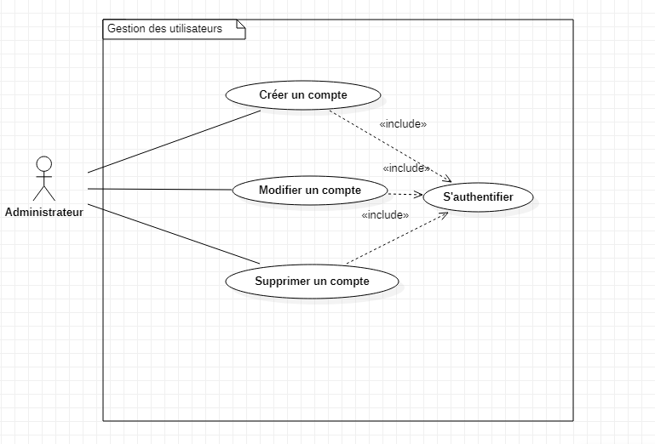

**Figure 10: Gestion des utilisateurs**

#### Gestion des dossiers médicaux

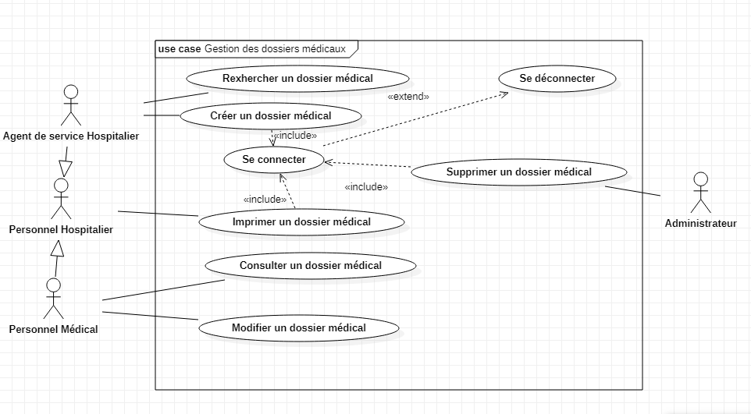

**Figure 11: Gestion des dossiers médicaux**

#### Gestion des emplois de temps

**PH : P**ersonnel **H**ospitalier

**Admin : A**dministrateur

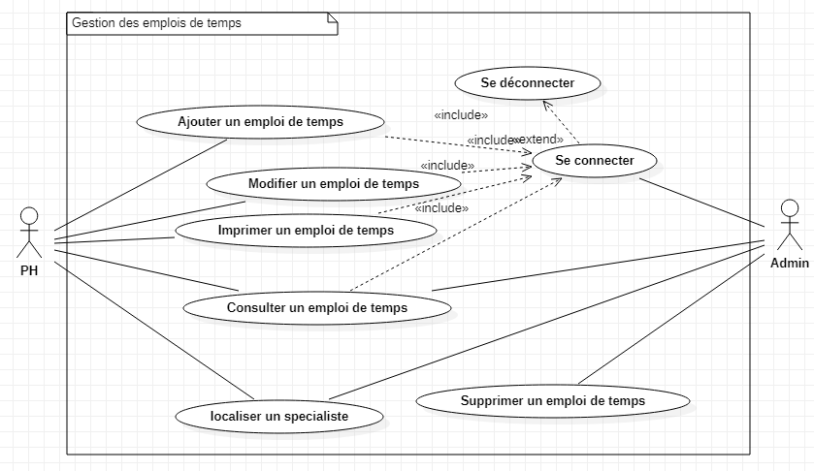

**Figure 12: Gestion des emplois de temps**

#### Gestion des réservations

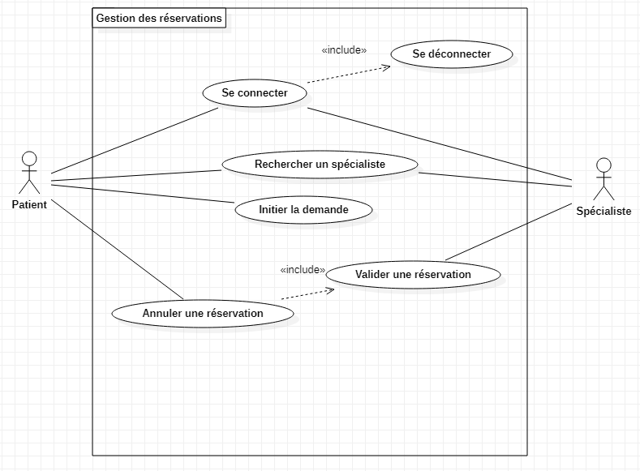

**Figure 13: Gestion des réservations**

### Diagrammes d’activité

 Un **diagramme d'activité** permet de modéliser le comportement du système, dont la séquence des actions et leurs conditions d'exécution. Les actions sont les unités de base du comportement du système.

Nous avons descellé la nécessité de matérialiser sept volets parmi lesquels :

* Le volet de connexion
* Le volet de l’enregistrement des emplois de temps
* La création de données
* La modification
* La suppression
* La gestion de dossiers médicaux
* La gestion des réservations

#### Volet de connexion

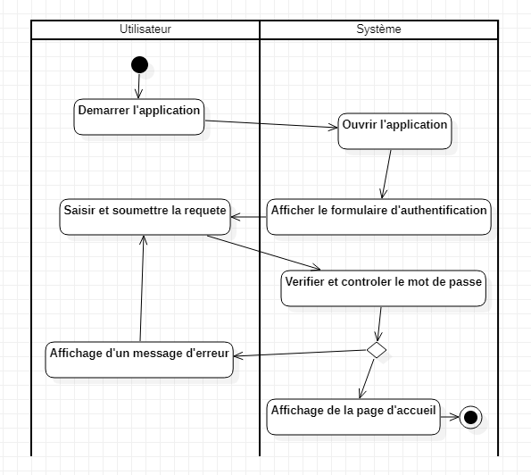

**Figure 14:La connexion**

#### Enregistrement des emplois de temps

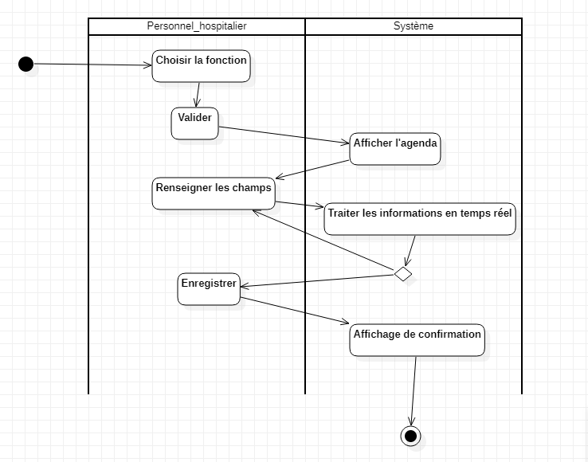

**Figure 15: Enregistrement d'emploi de temps**

#### Création de données

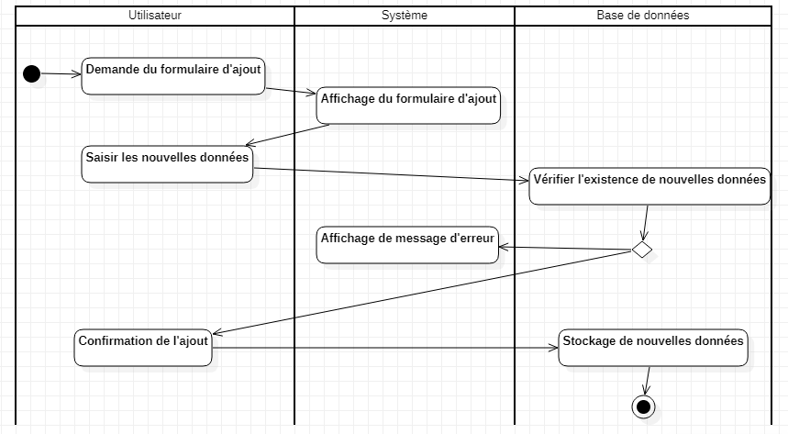

**Figure 16: création de données**

#### Modification

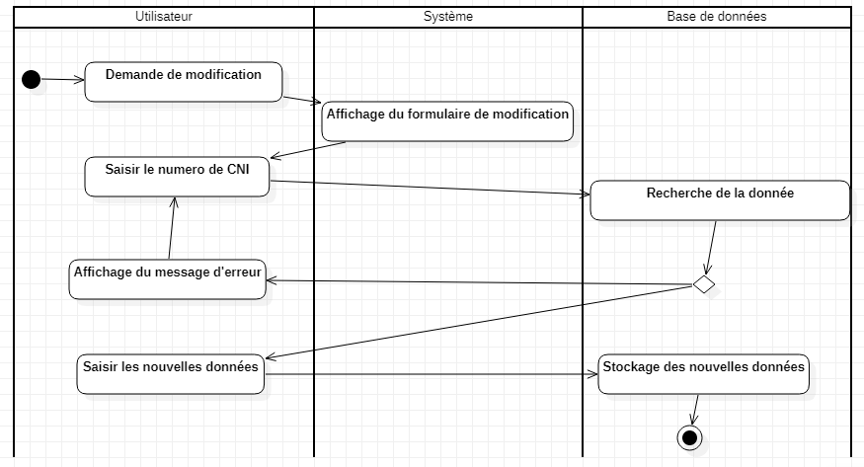

**Figure 17:Modification de données**

#### Suppression de données

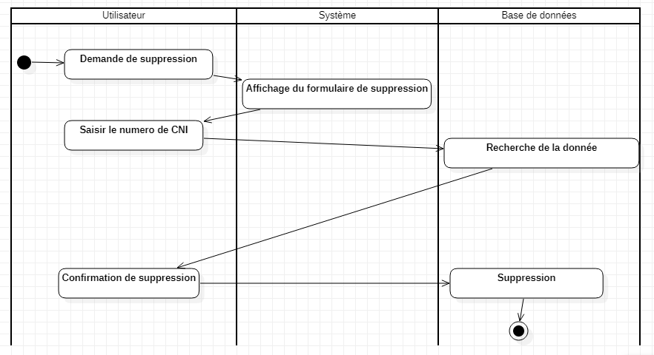

**Figure 18: Suppression de données**

#### Gestion des dossiers médicaux

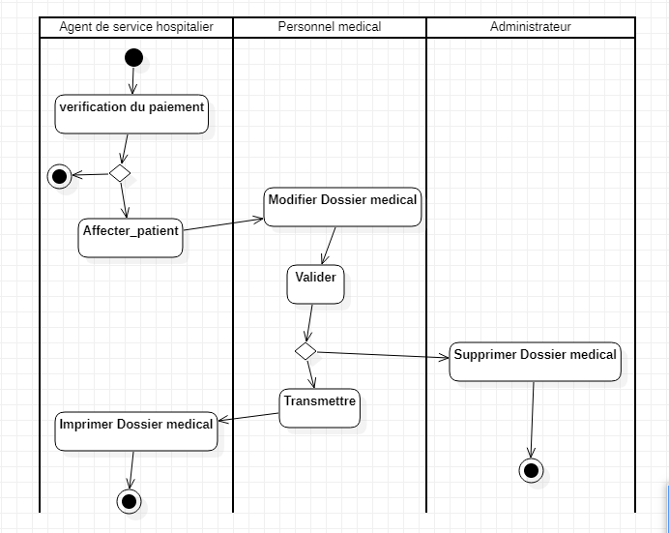

**Figure 19:Gestion des dossiers médicaux**

#### Gestion des réservations

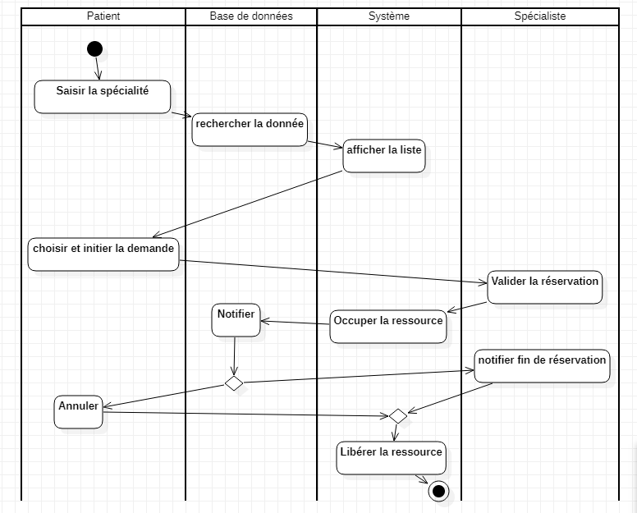

**Figure 20: Gestion des réservations**

### Diagramme de classes

Le **diagramme de classes** est un schéma utilisé en génie logiciel pour présenter les **classes** et les interfaces des systèmes ainsi que les différentes relations entre celles-ci.

En vue d’être plus explicite nous avons choisi de segmenter notre diagramme de classe en trois parties :

* **La recherche de spécialistes** : l’utilisateur saisi le type de spécialiste qu’il recherche, le système lui génère la liste des spécialistes du domaine en fonction de la proximité et du niveau d’expérience.

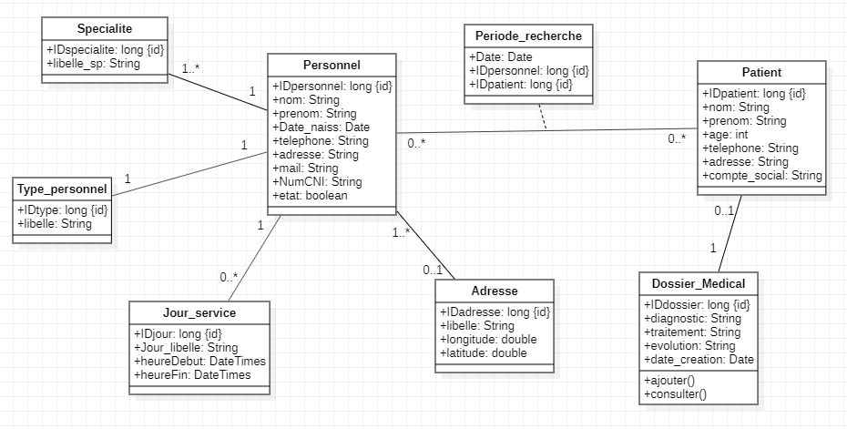

**Figure 21:Recherche**

* **La réservation chez un spécialiste :** L’utilisateur choisit, un spécialiste selon ses exigences personnelles, le spécialiste valide le rendez-vous.

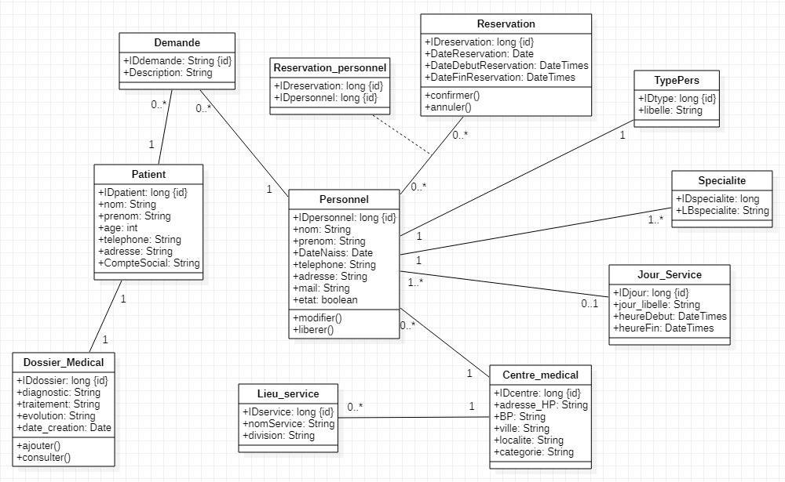

**Figure 22: Initiation de la demande**

* **La libération de ressources :** une ressource humaine peut être libérée en fonction de trois conditions ; soit le patient annule la réservation, soit le spécialiste renvoie le rendez-vous, soit la date d’expiration de la réservation est atteinte.

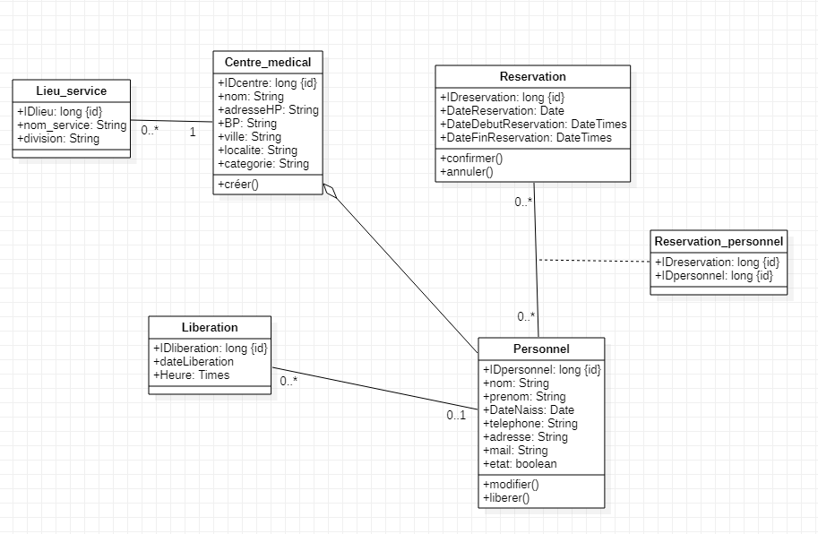

**Figure 23: Libération de la ressource humaine**

## **Conclusion Générale**

Nous tenons avant tout à remercier l’équipe de développement qui nous a vraiment très bien suivi pendant notre stage.

Elle a toujours été présente lorsque nous rencontrions des problèmes et prête à répondre à nos questions. Nous pensons que les conceptions UML qui ont été enseignés l’année dernière ont eu une importance capitale au déroulement du stage.

En effet, sans ces notions de base nous n’aurions pas pu comprendre les nombreuses notions très utiles abordées par notre maitre de stage. Nous avons pu réaliser une application web pour la saisie, le stockage et la suppression des informations sur les prospections des agents commerciaux.

Ce stage nous a permis de mettre en évidence les notions acquises durant les cours théoriques et pratiques en classe, de vivre l’atmosphère professionnel dans ses petits détails et d’en tirer largement un grand profit nous restons conscients du fait que l’étude que nous avons menés et les suggestions proposées restent incomplètes, mais nous souhaitons qu’elles soient prises en compte afin de prouver une certaine avancée dans le domaine des technologies nouvelles.

Etant donné que, cette expérience a vraiment confirmé nos aspirations à vouloir exercer dans le domaine des systèmes d’informations nous souhaitons également que ce travail puisse être une aide pour tous ceux qui envisageront des recherches dans le même domaine.

## **ANNEXES**

## **FORMULAIRE DE PROSPECTION**

1 - Quel est votre sexe?

Masculin Féminin

2 – Votre profession ? **………………………………………………………………………...**

3 - Quels problèmes rencontrez-vous fréquemment dans votre hôpital ?

**…………………………………………………………………………………………………………………………………………………………………………………………………………………………………………………………………………………………………………………………………………………………………………………………………………………………………………………………………………………..**

4 - Est-ce que la résolution de ces problèmes a déjà été envisagée auparavant ? Si oui comment trouvez-vous cette solution?

**………………………………………………………………………………………………………………………………………………………………………………………………………………………………………………………………………………………………………………………………………………………………….**

5 - Que pensez-vous d’une solution de logicielle informatisée pour la résolution des mêmes problèmes?

Possible Non fondée Envisageable à long terme

6 - Quelle est votre habileté par rapport à l’outil informatique ?

Mauvaise Passable Assez Bien Bien Très bien

7 - Quelles contraintes techniques exigez-vous de cette solution ?

**……………………………………………………………………………………………………………………………………………………………………………………………………………………………………………………………………………………………………………………………………………………………………………………………………………………………………..**

8 - Quels sont les outils ou ressources que vous utilisez au quotidien?

**……………………………………………………………………………………………………………………………………………………………………………………………………………………………………………………………………………………………………………………………………………………………….**

9 - Avez-vous des suggestions à nous proposer?

**…………………………………………………………………………………………………………………………………………………………………………………………………………………………………………………………………………………………………………………………………………………………………………………………………………**

10 – Quels sont vos attentes vis-à-vis de notre plateforme de mutualisations de ressources humaines et plateaux techniques ?

**……………………………………………………………………………………………………………………………………………………………………………………………………………………………………………………………………………………………………………………………………………………………………………………………………………………………………………………………………………………………………………………………………………………………………………………………………………………………………………………………………………………………………………………………………**

11 – Proposez nous des couleurs que nous pouvons utiliser dans notre plate-forme ?

**………………………………………………………………………………………………………………………………………………………………………………………………………………………………………………………………………………………………………………………………………………………………………………………………………………………………………………………………………………**

12 – A votre avis, quels touches spécifiques (de présentation) devons-nous employer pour séduire le personnel hospitalier à utiliser cette plateforme ?

**……………………………………………………………………………………………………………………………………………………………………………………………………………………………………………………………………………………………………………………………………………………………………………………………………………………………………………………………………………………………………………………………………………………………………………………………………………………………………………………………………………………………………………………………………………………….**

## **Bibliographie du rapport**

<https://www.ibm.com/support/knowledgecenter/fr/SS8PJ7_9.5.0/com.ibm.xtools.modeler.doc/topics/cucd.html>

<http://docwiki.embarcadero.com/RADStudio/Rio/fr/D%C3%A9finition_des_diagrammes_d%27activit%C3%A9s_UML_2.0>

<https://fr.wikipedia.org/wiki/Diagramme_de_classes>

<https://pdfs.semanticscholar.org/5348/19bb4b94657e3df4eb16e96e252a40fc61b0.pdf>

<http://www-igm.univ-mlv.fr/~forax/ens/java-avance/cours/pdf/old/X-%20Concurrency.pdf>

<https://fr.wikipedia.org/wiki/StarUML>

<https://www.ionos.fr/digitalguide/sites-internet/developpement-web/jhipster/>

<http://www.processindustries.fr/tout-savoir-sur-jhipster/>

<https://www.toptal.com/angular/angular-5-tutorial>

<https://developer.okta.com/blog/2017/12/04/basic-crud-angular-and-spring-boot>

<https://books.ninja-squad.com/public/samples/Deviens_un_Ninja_avec_Angular_extrait.pdf>

<https://www.inspq.qc.ca/sites/default/files/jasp/archives/2008/15_50_Dominique_Kondji.pdf>

<http://www.medecine.unige.ch/enseignement/apprentissage/module4/immersion/archives/2011_2012/rapports/Au_c%C5%93ur_du_systeme_de_sante_Camerounais.pdf>

[http://www.cm-minsante-drh.com/site/index.php/tendances-sur-les-rhs/le-minsante-3/383-effectifs-en-terme-de-medecins-specialistes-au-cameroun](%20http:/www.cm-minsante-drh.com/site/index.php/tendances-sur-les-rhs/le-minsante-3/383-effectifs-en-terme-de-medecins-specialistes-au-cameroun)

<https://fr.wikipedia.org/wiki/Conseil_national_de_l%27Ordre_des_m%C3%A9decins#Fonctions>

http://www.cm-minsante-drh.com/site/index.php/tendances-sur-les-rhs/le-minsante-3/383-effectifs-en-terme-de-medecins-specialistes-au-cameroun

<http://www.csih.org/fr/competencies/systemes-dinformation-sanitaire>

<https://www.docteurclic.com/encyclopedie/specialites-medicales.aspx>